農高フェステイバル2005配付資料

**どでカボチャの育て方**

１．品　種

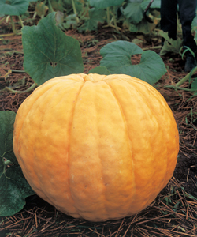　　大きくなるアトランティックジャイアント種が園芸店に販売されているので購入するとよい。

２．畑の条件

　つるが左右に４～５Ｍ伸びるので、一本当たり４Ｍ×４Ｍ四方の畑を用意する。

３．元　肥

　植え付け30日くらい前に、１㎡当たり完熟たい肥３㎏、苦土石灰100ｇ、ヨウリン40ｇを入れてできるだけ深く耕しておく。植え付け14日くらい前に、カボチャに適する肥料を200～300ｇ入れて深く耕す。元肥６割、追肥４割とするのが適当である。

４．種まき

　　４月上旬～５月下旬に種まきをする。種子を一晩ぬるめの水につけておき、その後28℃前後で管理して発芽（芽出し）させる。芽出しした種子を育苗ポリポットにまく。苗はビニールハウスで５月下旬～６月上旬まで育てる。

５．定　植

　植え付け場所は土を盛って少し高くして、１Ｍ四方ほどのビニルを敷いておく。本葉４～５枚になった頃、ビニルの中央をカッターなどで切り目を入れて、苗を植え付ける。

６．つるの管理

　つるは、親づる・小づる・孫づるがでる。孫づるはすべて切り落とす。（親づるは株元から最初に伸びてくるツル。小づるは親づるに続いて株元から伸びるツルで、３～４本ほど出る。孫づるは、親づる、小づるから出るツル。）

　つるが風で動かないように二股杭（割り箸で作成）で固定したほうがよい。

７．水やりと草抜き

　10日間に20～30mmの雨が降らない場合、一株当たり根元に10～20リットルの水をやる。周囲の草は取り、土を柔らかくする。

８．人工受粉

　親づるの25～30節め（株元から４～５Ｍくらい）につく雌花を大切にする。その果実が一番大きくなる可能性が強い。人工受粉すると実の付きがよい。おそくとも午前10時頃までが好ましい。

９．病害虫対策

　ウドンコ病専用・・・・モレスタン、ストロビーフロアブル

　　ウドンコ病＋ベト病・・ダコニール1000、オーソサイド

10．追肥と水やり

　実が着いてくる時期になると追肥する。追肥は粒状肥料と液肥があり、粒状肥料は「カボチャの追肥に適した肥料」を２週間おきに、ツルから50㎝離れたところに１㎡当たり20～30ｇばらまきする。

　カボチャは水気を大変多く含む野菜である。果実の肥大には水やりが肝心。夏場は一日一度たっぷりと畑全体に水をかける。水をかける時間は夕方が適する。

　　液肥は１週間に１回程度収穫まで散布すると効果が上がる。通常500倍に薄めて使用するが、１回の追肥で株元に５リットル、株元から半径３Ｍほど内側に10リットル程度散布しても大丈夫である。散布する範囲は、ツルが伸びていけば広げていく。

11．摘　果

　株元から３～５Ｍくらいに着いた果実が一番大きくなる可能性が強いので、ソフトボール大になった形のよいものをつる一本に一個、一株に４～５個残し、その後の花は摘花する。

　一株で親づると小づるに各１個のカボチャを着けて成長させることになるが、８月上旬から小づるのカボチャを３・４日に１個づつ摘み取っていく。お盆過ぎには親づる１個だけ残してすべて摘み取ってしまう。(２５～３０節めがベスト）

12．収穫時

カボチャの表面が緑色からオレンジ色になり、ヘタがコルク状になった頃に収穫する。収穫後は一日で約50ｇ（１ヶ月で約4.5㎏）軽くなる。

（香川県学校農業クラブ連盟役員が、書籍・インタネーット等で、どでカボチャの育て方を調べ、その内容を参考にして、リーフレットを作成しましております。）

（参考）

学校農業クラブは、1948年（昭和23年）に学校農業クラブとして、戦後の新制高等学校の学習活動の中で、農業高校生の自主的・自発的な組織として日本全国で誕生しました。

日本学校農業クラブ連盟【Ｆuture Ｆarmeｒｓ of Ｊapan （略称 日連　または　FFJ）】は、1950年（昭和25年）「科学性」「社会性」「指導性」の育成を目標に、日本全国の農業クラブの全国組織として結成されました。

私たち香川県学校農業クラブ連盟は、日本学校農業クラブ連盟の加盟連盟の一つです。

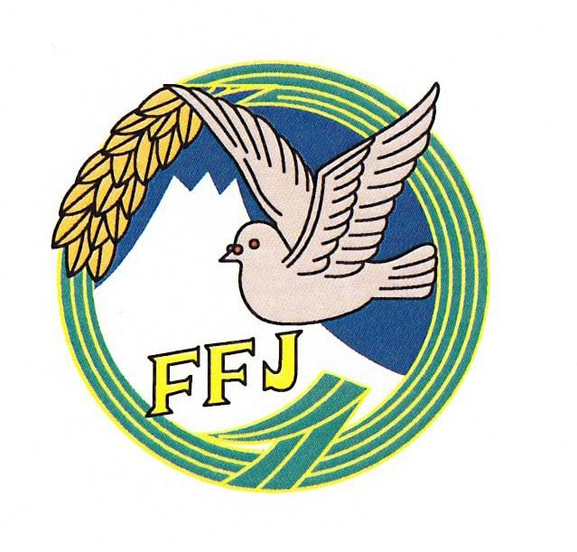**シンボルマーク**

このマークは、日本学校農業クラブ連盟のシンボルとし1951年に制定され、バッチや連盟旗に用いられています。鳩は平和と友愛と協同を表し、富士山は日本を表し、稲穂は日本の農業を表しています。